TỰ NHIÊN VÀ XÃ HỘI
CHỦ ĐỀ 3: CỘNG ĐỒNG ĐỊA PHƯƠNG
ÔN TẬP CHỦ ĐỀ CỘNG ĐỒNG ĐỊA PHƯƠNG (T2)

I. YÊU CẦU CẦN ĐẠT:
1. Năng lực đặc thù: Sau khi học, học sinh sẽ:
- Củng cố kĩ năng đặt câu hỏi, quan sát, thu thập, xử lí thông tin và trình bày sản phẩm.
- Xử lí tình huống hướng đến tiêu dùng tiết kiệm, bảo vệ môi trường.
2. Năng lực chung.
- Năng lực tự chủ, tự học: Có biểu hiện chú ý học tập, tự giác tìm hiểu bài để hoàn thành tốt nội dung tiết học.
- Năng lực giải quyết vấn đề và sáng tạo: Có biểu hiện tích cực, sáng tạo trong các hoạt động học tập, trò chơi, vận dụng.
- Năng lực giao tiếp và hợp tác: Có biểu hiện tích cực, sôi nổi và nhiệt tình trong hoạt động nhóm. Có khả năng trình bày, thuyết trình… trong các hoạt động học tập.
3. Phẩm chất.
- Phẩm chất nhân ái: Bày tỏ được tình cảm, sự gắn bó của bản thân với quê hương.
- Phẩm chất chăm chỉ: Có tinh thần chăm chỉ học tập, luôn tự giác tìm hiểu bài.
- Phẩm chất trách nhiệm: Giữ trật tự, biết lắng nghe, học tập nghiêm túc. Biết thực hiện việc làm vừa sức bảo vệ môi trường, sử dụng tiết kiệm.
II. ĐỒ DÙNG DẠY HỌC
- Kế hoạch bài dạy, bài giảng Power point.
- SGK và các thiết bị, học liệu phục vụ cho tiết dạy.

III. HOẠT ĐỘNG DẠY HỌC
Hoạt động của giáo viên | Hoạt động của học sinh
1. Khởi động:
- Mục tiêu:
+ Tạo không khí vui vẻ, phấn khởi trước giờ học.
+ Kiểm tra kiến thức đã học của học sinh ở bài trước.
- Cách tiến hành:
- GV treo ảnh vùng núi phía Bắc  + GV nêu câu hỏi: Qua bức tranh, em thấy quê hương của chúng ta như thế nào?  - GV Nhận xét, tuyên dương.  - GV dẫn dắt vào bài mới | - HS lắng nghe bài hát.  + HS trả lời.  - HS lắng nghe.
2. Luyện tập:
- Mục tiêu:
+ Biết thu thập, giới thiệu về một địa danh ở địa phương.
+ Xử lí tình huống hướng đến tiêu dùng tiết kiệm, bảo vệ môi trường.
- Cách tiến hành:
Hoạt động 1. Giới thiệu về một địa danh (di tích lịch sử - văn hoá hoặc cảnh quan thiên nhiên) ở địa phương  - GV chia nhóm 6, yêu cầu HS trong nhóm trao đổi, giới thiệu về một địa danh ở địa phương theo các gợi ý:  + Tên địa danh đó là gì?  + Địa danh đó ở đâu?  + Ở đó có những gì?  + Em ấn tượng nhất điều gì khi đến nơi đó?  - Mời các nhóm trưng bày sản phẩm.  - GV đưa ra các tiêu chí, yêu cầu HS bình chọn nhóm “Ấn tượng nhất”:  * Tiêu chí đánh giá: Chọn đúng địa danh (di tích lịch sử - văn hoá hoặc cảnh quan thiên nhiên) ở địa phương; Trình bày sáng tạo; Cách giải thích thuyết phục.  - GV nhận xét, bổ sung và hoàn thiện sản phẩm của các nhóm, tuyên dương nhóm “Ấn tượng nhất”.  - GV trưng bày sản phẩm của nhóm “Ấn tượng nhất” trước lớp. | -Mỗi HS giới thiệu về địa danh mình biết trong nhóm-> Nhóm trao đổi tạo ra sản phẩm của nhóm (có cả thông tin và hình ảnh)  - Các nhóm trưng bày sản phẩm, mỗi nhóm cử 1HS luân phiên nhau ở lại giải thích sản phẩm nhóm mình, các bạn khác đi tham quan sản phẩm nhóm khác.  -HS đọc các tiêu chí, bình chọn nhóm “Ấn tượng nhất”.  -HS lắng nghe, rút kinh nghiệm.  -HS quan sát.
Hoạt động 2. Xử lí tình huống  - GV mời HS đọc yêu cầu đề bài.  - GV chia nhóm 4, mời các nhóm quan sát các tình  huống, giao việc cho các nhóm:  + Nhóm lẻ thảo luận tình huống 1.  + Nhóm chẵn thảo luận tình huống 2.  - GV mời các nhóm trao đổi, trả lời câu hỏi: Em sẽ khuyên các bạn làm gì trong tình huống đó? Vì sao?  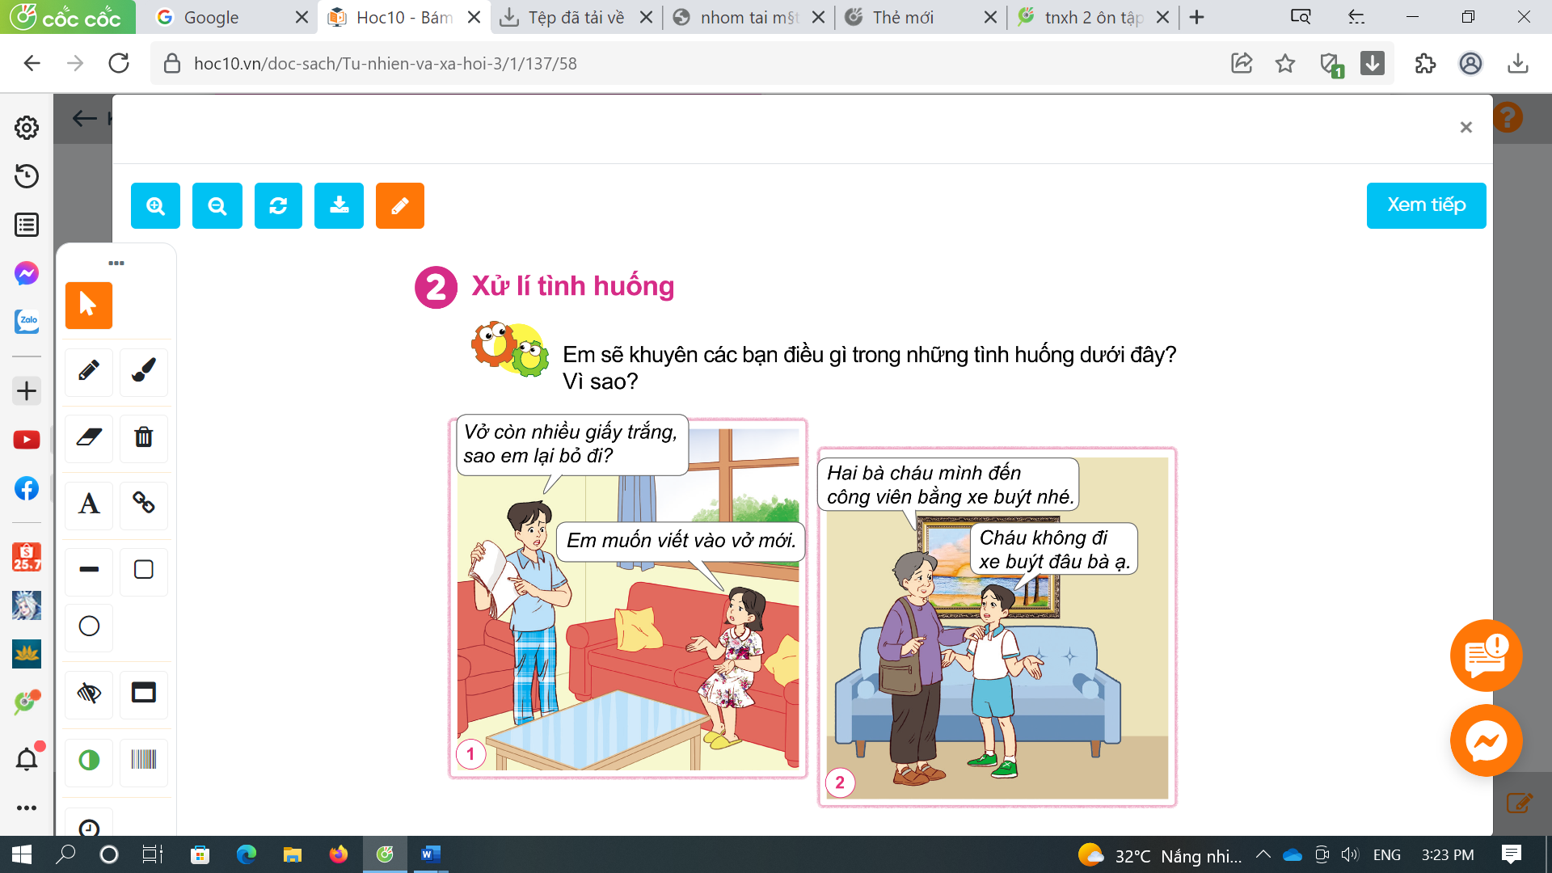  - Mời các nhóm trình bày.  - GV mời các nhóm khác nhận xét.  - GV nhận xét chung, tuyên dương và bổ sung thêm  - Giáo dục HS sử dụng tiết kiệm và bảo vệ môi trường. | - 1 HS đọc yêu cầu bài.  - Học sinh chia nhóm 4, quan sát  tình huống và tiến hành thảo luận.  - Đại diện các nhóm trình bày.  - Các nhóm nhận xét.  - Lắng nghe, rút kinh nghiệm.
4. Vận dụng.
- Mục tiêu:
+ Củng cố những kiến thức đã học trong tiết học để học sinh khắc sâu nội dung.
+ Vận dụng kiến thức đã học vào thực tiễn.
+ Tạo không khí vui vẻ, hào hứng, lưu luyến sau khi học sinh bài học.
- Cách tiến hành:
- GV mở bài hát “Kun bảo vệ môi trường”  - Cùng trao đổi với HS về nội dung bài hát, về những hành động giúp bảo vệ môi trường.  - Nhận xét sau tiết dạy, dặn dò về nhà. | - HS theo dõi.  - HS cùng trao đổi về nội dung bài hát, về những hành động giúp bảo vệ môi trường.
IV. ĐIỀU CHỈNH SAU BÀI DẠY:
.......................................................................................................................................
.......................................................................................................................................
.......................................................................................................................................

Tự nhiên và xã hội
CHỦ ĐỀ 4: THỰC VẬT VÀ ĐỘNG VẬT
Bài 12: CÁC BỘ PHẬN CỦA THỰC VẬT VÀ
CHỨC NĂNG CỦA CHÚNG (T1)

I. YÊU CẦU CẦN ĐẠT:
1. Năng lực đặc thù: Sau khi học, học sinh sẽ:
- Sử dụng được sơ đồ có sẵn để chỉ vị trí và nói được tên một số bộ phận của thực vật.
- Trình bày dược chức năng của các bộ phận cơ thể thực vật.
- So sánh được ( hình dạng, kích thước, màu sắc) rễ, thân, lá, hoa, quả của các thực vật khác nhau.
- Biết cách phân loại thực vật dựa vào một số tiêu chí như đặc điểm của thân ( cấu tạo thân, cách mọc của thân); đặc điểm của rễ ( rễ cọc, rễ chùm,...).
- Tìm ra được điểm chung về đặc điểm của thân (cấu tạo thân, cách mọc của thân); đặc điểm của rễ (rễ cọc, rễ chùm,...) để phân loại chúng.
2. Năng lực chung.
- Năng lực tự chủ, tự học: Có biểu hiện chú ý học tập, tự giác tìm hiểu bài để hoàn thành tốt nội dung tiết học.
- Năng lực giải quyết vấn đề và sáng tạo: Có biểu hiện tích cực, sáng tạo trong các hoạt động học tập, trò chơi, vận dụng.
- Năng lực giao tiếp và hợp tác: Có biểu hiện tích cực, sôi nổi và nhiệt tình trong hoạt động nhóm. Có khả năng trình bày, thuyết trình… trong các hoạt động học tập.
3. Phẩm chất.
- Phẩm chất nhân ái: Bày tỏ được tình cảm, sự gắn bó của bản thân với họ hàng nội ngoại.
- Phẩm chất chăm chỉ: Có tinh thần chăm chỉ học tập, luôn tự giác tìm hiểu bài.
- Phẩm chất trách nhiệm: Giữ trật tự, biết lắng nghe, học tập nghiêm túc.
II. ĐỒ DÙNG DẠY HỌC
- Kế hoạch bài dạy, bài giảng Power point.
- SGK và các thiết bị, học liệu phụ vụ cho tiết dạy.

III. HOẠT ĐỘNG DẠY HỌC
Hoạt động của giáo viên | Hoạt động của học sinh
1. Khởi động:
- Mục tiêu:
+ Tạo không khí vui vẻ, khấn khởi trước giờ học.
+ Kiểm tra kiến thức đã học của học sinh ở bài trước.
- Cách tiến hành:
- GV tổ chức cho HS chơi trò chơi: “Ai nhanh nhất”: GV chia lớp thành các nhóm 4 và phát cho mỗi nhóm một giỏ đồ là các bộ phận của cây ớt. Trong thời gian 2’ nhóm nào ghép đúng và nhanh nhất các bộ phận hoàn chỉnh của cây đậu tương sẽ là đội thắng cuộc:  - GV Nhận xét, tuyên dương nhóm thắng cuộc.  - GV dẫn dắt vào bài mới: Với chủ đề 4: Thực vật và động vật. Cô và cả lớp cùng tìm hiểu bài 12: Các bộ phận của thực vật và chức năng của chúng. (T1) | - HS HS chơi trò chơi: “Ai nhanh nhất”  - HS lắng nghe.
2. Khám phá:
- Mục tiêu:
+ Nêu được đặc điểm của rễ cọc, rễ chùm.
+ Phân loại được thực vật dựa theo đặc điểm của rễ cây.
- Cách tiến hành:
*RỄ CÂY  Hoạt động 1. Tìm hiểu về đặc điểm của rễ cây. (Làm việc chung cả lớp)  - GV mời HS đọc yêu cầu đề bài.  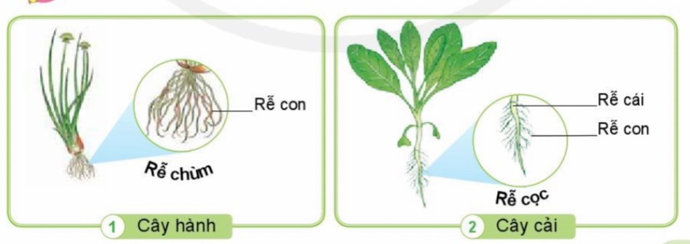  - GV chia sẻ bức tranh và nêu câu hỏi. Sau đó mời học sinh quan sát và trình bày kết quả.  + Chỉ ra sự khác nhau giữa rễ cây hành và rễ cây tỏi?  - Gv đưa ra hình ảnh một số loại cây khác nhau: Cây rau dền, cây đậu xanh,... Yêu cầu HS quan sát và nhận xét hai loại cây này rê có gióng cây hành hay cây rau cải không?  - GV chiếu thêm một số HS cho HS quan sát về rễ một số loại cây:  + Rễ chùm: Cây hành, cây tỏi, cây ngô, cây lúa,..  + Rễ cọc: Cây rau cải, cây rau dền, cây cam non, cây chanh non...  =>Kết luận: Có hai loại rễ chính là rê chùm và rê cọc. Rễ chùm không có cái, từ gốc thân mọc ra nhiều rễ con dài gần bằng nhau. Rễ cọc gồm một cái rễ to dài, từ rễ cái mọc ra nhiều rễ con.  Hoạt động 2. Phân loại rễ cây theo đặc điểm của rễ (Làm việc nhóm 2)  - GV mời HS đọc yêu cầu đề bài.  - GV chia sẻ bức tranh và nêu câu hỏi. Sau đó mời học sinh thảo luận nhóm 2, quan sát và trình bày kết quả.  + Cây nào có rễ cọc, cây nào có rễ chùm trong các hình?  - Đại diện một số cặp trình bày kết quả làm việc trước lớp câu hỏi.  - GV mời các nhóm khác nhận xét.  - GV nhận xét chung, tuyên dương.  - GV cho HS quan sát cây thật (nếu có)  - Liên hệ: Kể tên một số cây khác có rễ cọc, rễ chùm mà em biết?  - GV nhận xét, tuyên dương HS nêu đc nhiều loài cây.  - Yêu cầu HS quan sát mục: Em có biết và giới thiệu HS một số loại cây có rễ đặc biệt.  + Cây cà rốt: Rễ củ: Rễ cái phình to thành củ dự trư chất dinh dưỡng.  + Cây đước; Rễ chống: Rễ mọc ra từ thân cắm xuống nước, giúp cây đứng vững trong nước.  + Cây trầu không: Rễ bám: Giúp cây bám vào tường để leo lên.  - GV yêu cầu HS nhắc lại: Rễ cây có hai loại chính: Rê cọc và rễ chùm. | - 1 Học sinh đọc yêu cầu bài  - Cả lớp quan sát tranh và trả lời 2 câu hỏi:  + Cây hành: Thuộc loại rễ chùm. Đặc điểm không có rê cái. Từ gốc thân mọc ra nhiều rễ con dài gần bằng nhau.  + Cây cải; Thuộc loại rễ cọc. CÓ một cái rễ ( rê chính) to, dài. Từ rễ cái moc ra nhiều rễ con.  - HS nhận xét ý kiến của bạn.  + HS quan sát và TLCH.  - HS quan sát.  - 1 HS nêu lại nội dung HĐ1  - 1 Học sinh đọc yêu cầu bài  - Học sinh chia nhóm 2, đọc yêu cầu bài và tiến hành thảo luận.  + Rê chùm; Cây lúa, cây ngô.  + Rễ cọc: cây đậu tương, cây cam.  - Đại diện các nhóm trình bày:  - Từng HS trong cặp chỉ vào bảng phân loại và nói tên những cây có rễ cọc, những cây có rễ chùm.  - Đại diện các nhóm nhận xét.  - Lắng nghe rút kinh nghiệm.  - HS nêu:  + Rễ chùm: Cây hành, cây tỏi, cây ngô, cây lúa,..  + Rễ cọc: Cây rau cải, cây rau dền, cây cam non, cây chanh non...  - HS lắng nghe.  - Lớp quan sát và ghi nhớ.  - 3-4 HS nhắc lại.
3. Luyện tập:
- Mục tiêu:
+ Nêu được chức năng chính của rễ cây là hút nước và chất khoáng, giúp cây bám chặt vào đất.
+ Giải thích được vì sao phải tưới nước và bón phân cho cây.
- Cách tiến hành:
Hoạt động 3. Tìm hiểu về chức năng của rễ cây.  (Làm việc chung cả lớp)  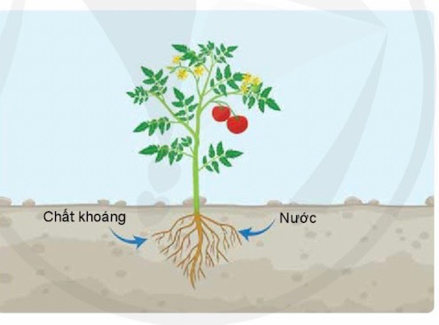  - GV mời HS đọc yêu cầu đề bài.  - GV chia sẻ bức tranh và nêu câu hỏi. Sau đó mời học sinh quan sát và trình bày kết quả.  + Rễ cây có chức năng gì?  + Ngoài chức năng hút nước và muối khoáng, rễ cây còn có chức năng gì?  + Cây muốn đứng vững, không bị gió cuốn đi cần có rễ gắn hay dài?  =>GV kết luận: Rễ cây hút nước và muối khoáng trong đất để nuôi cây. Rễ cây đâm sâu xuống đất giúp cây bám chặt vào đất.  Hoạt động 4. Tìm hiểu vì sao phải tưới nước và bón phân cho cây. (Làm việc chung cả lớp)  - GV hỏi và gọi một số HS trả lời:  + Vì sau khi trồng cây, người ta phải tưới nước và bón phân cho cây?  + Vì sao cây ở nơi khô cằn, rễ cây thường dài và ăn sâu xuống đất?  - GV nhận xét chung, tuyên dương.  - Yêu cầu HS đọc thông tin trong mục: Kiến thức cốt lõi.  - GV chốt và khắc sâu kiến thức: Rễ cây có hai loại chính: rễ cọc và rễ chùm. Rễ hút nước và chất khoáng có trong đất để nuôi cây. Ngoài ra, rễ còn giúp cây bám chặt vào đất. | - 1 Học sinh đọc yêu cầu bài  - Cả lớp quan sát tranh và trả lời câu hỏi:  + Rễ cây có chức năng hút nước và muối khoáng.  + Rễ cây còn giúp cây bám chặt vào đất, giúp cây đứng vững.  + Rễ cây dài, sẽ bám sâu vào đất để giúp cây trụ vưng, không bị đổ khi có gió lớn.  - HS lắng nghe.  - HS trả lời:  + Khi trồng cây, người ta phải tưới nước và bón phân cho cây để cung cấp đủ nước và chất khoáng cho cây.  + Vì đất khô cằn thiếu nước, rê cây phải đâm sâu xuống đất để hút nước.  - Lắng nghe rút kinh nghiệm.  - 3-4 em đọc.  - HS lắng nghe.
4. Vận dụng.
- Mục tiêu:
+ Củng cố những kiến thức đã học trong tiết học để học sinh khắc sâu nội dung.
+ Vận dụng kiến thức đã học vào thực tiễn.
+ Tạo không khí vui vẻ, hào hứng, lưu luyến sau khi học xong bài học.
- Cách tiến hành:
- GV hỏi HS một số câu hỏi để đánh giá HS:  + Nêu tên hai loại rễ cây chính?  + Rê cây có chức năng gì?  - GV nhận xét, tuyên dương, khen thưởng cho những học sinh trả lời đúng.  - Dặn HS chuẩn bị bài sau. | - HS lắng nghe câu hỏi trả lời.  + Rễ cây có hai loại chính: Rễ cọc và rễ chùm.  + Rễ cây hút nước và muối khoáng trong đất để nuôi cây. Rễ cây đâm sâu xuống đát giúp cây bám chặt vào đất.  - Lắng nghe nhận xét, rút kinh nghiệm.
IV. ĐIỀU CHỈNH SAU BÀI DẠY:
.......................................................................................................................................
.......................................................................................................................................
.......................................................................................................................................
-----------------------------------------------------------------------

